# Init初始化本地仓库

新建目录执行git init

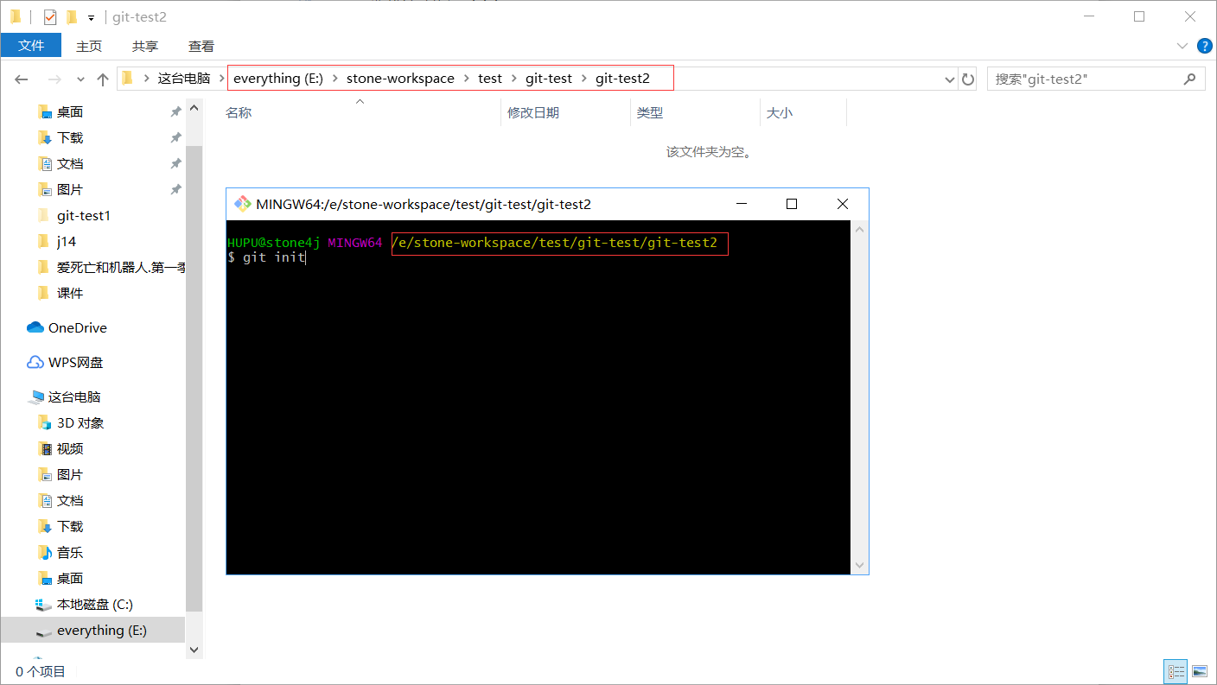

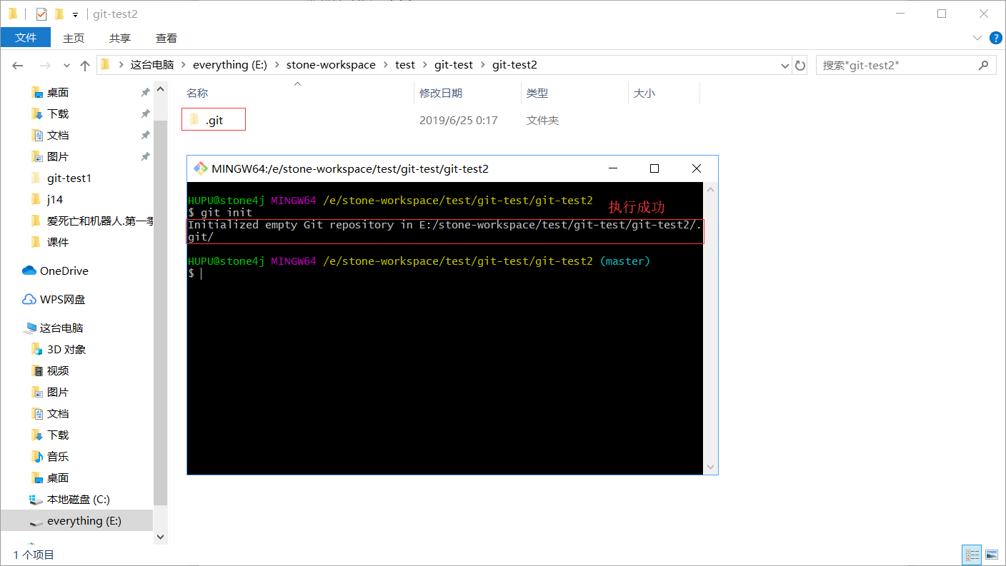

# 提交到暂存区（文件等）

git add myfile

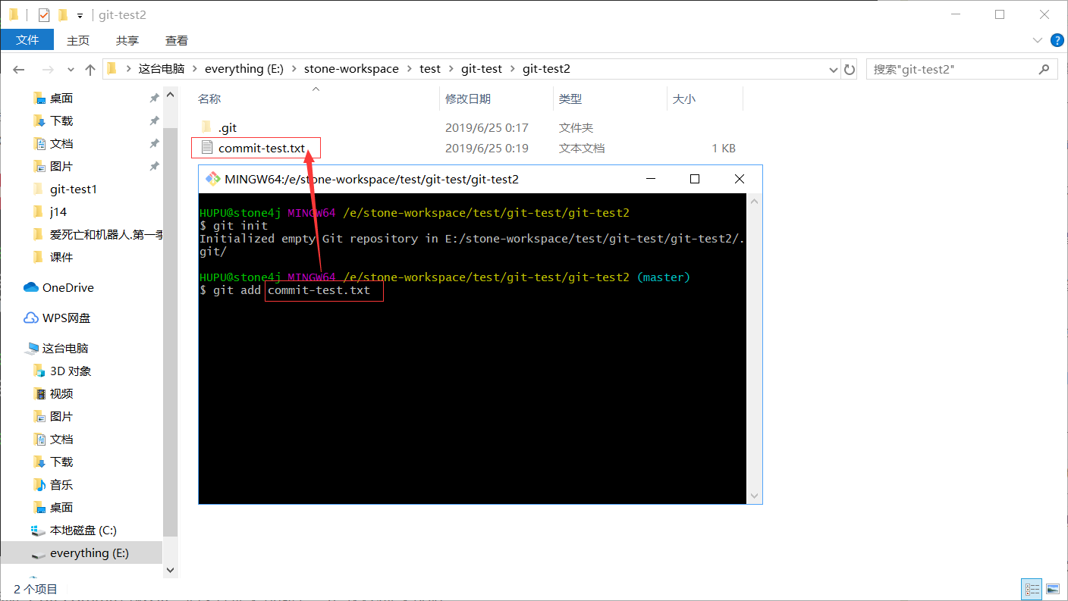

# 提交到本地仓库

git commit -m “message”

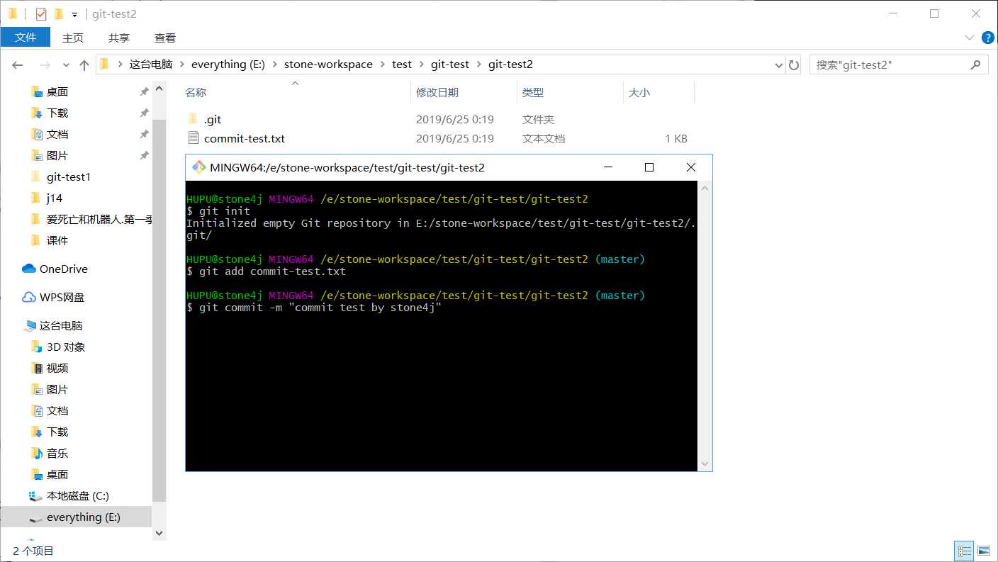

# 关联远程仓库

git remote add origin 你的远程库地址

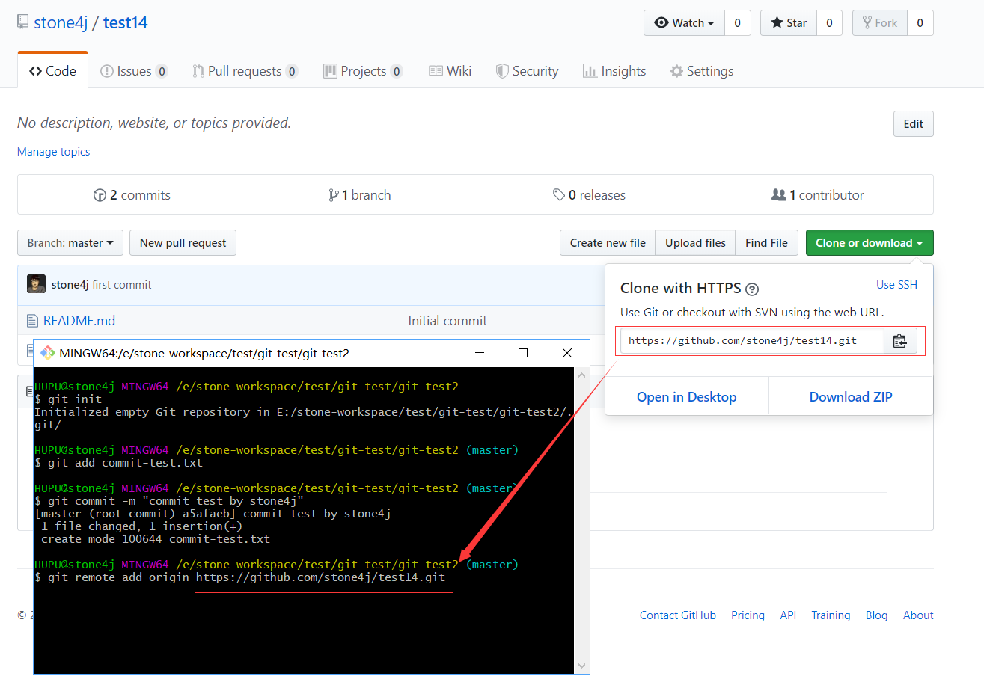

# 获取远程库与本地同步合并

git pull --rebase origin master

一定要做！

# Push到远程仓库

git push --set-upstream origin master

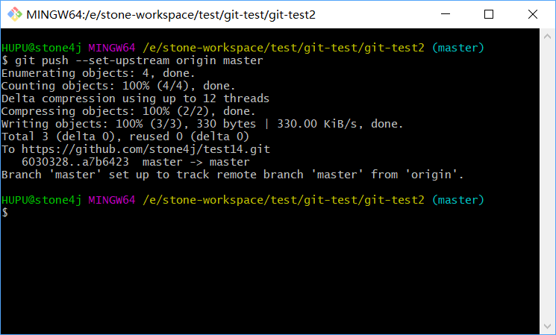

# 查看远程仓库

